BỘ GIÁO DỤC VÀ ĐÀO TẠO
TRƯỜNG ĐẠI HỌC CÔNG NGHỆ ĐÔNG Á



ĐỀ CƯƠNG BÀI TẬP LỚN

Môn: Đồ án chuyên ngành Công nghệ phần mềm

XÂY DỰNG WEB-APP NGHE NHẠC TRỰC TUYẾN

Mã sinh viên | Tên sinh viên | Lớp hành chính
20232446 | Đào Huy Hoàng | DCCNTT.14.7

Người hướng dẫn: ThS. Mai Văn Linh

Bắc Ninh, 2026
LỜI CẢM ƠN

MỤC LỤC
Table of Contents
CHƯƠNG 1. CƠ SỞ LÝ THUYẾT 12
1.1 Tổng quan về hệ thống nghe nhạc trực tuyến 12
1.2 Các công nghệ sử dụng trong hệ thống 13
1.2.1 Frontend 13
1.2.2 Backend 13
1.2.3 Cơ sở dữ liệu 17
1.2.4 Công cụ sử dụng 20
1.3 Kiến trúc hệ thống 21
1.4 Công cụ hỗ trợ 13
CHƯƠNG 2. PHÂN TÍCH VÀ THIẾT KẾ HỆ THỐNG 24
2.1 Khảo sát và phân tích yêu cầu hệ thống 24
2.1.1 Vai trò thu thập yêu cầu 24
2.1.2 Phương pháp thu thập yêu cầu 24
2.1.3 Đánh giá và lựa chọn kiến trúc, công nghệ 24
2.2 Phân tích hệ thống 24
2.2.1 Yêu cầu chức năng 24
2.2.2 phi chức năng 24
2.2.3 tác nhân 24
2.2.4 xác định use case – chức năn 24
2.2.5 use case phân rã 24
2.2.6 use case tổng quát 24
2.2.7 phân cấp chức năng 24
2.3 Thiết kế hệ thống 24
2.3.1 Biểu đồ hoạt động 24
2.3.2 tuần tự 24
2.3.3 thành phần 24
2.3.4 bđ lớp 24
2.3.5 thiết kế cơ sở dữ liệu 24
2.3.6 thiết kế giao diện 24
2.3.7 Kết luận chương 24
CHƯƠNG 3. CÀI ĐẶT VÀ KIỂM THỬ HỆ THỐNG 25
3.1 Môi trường phát triển 25
3.2 Cài đặt và triển khai hệ thống 25
3.3 Kết quả thực nghiệm 25
3.4 Kiểm thử hệ thống 25

DANH MỤC CÁC TỪ VIẾT TẮT
DANH MỤC CÁC BẢNG
DANH MỤC CÁC HÌNH VẼ

MỞ ĐẦU

Lý do chọn đề tài
Trên thị trường hiện nay, các nền tảng streaming âm nhạc phổ biến như Spotify hay SoundCloud dù sở hữu công nghệ mạnh mẽ nhưng vẫn bộc lộ những rào cản nhất định đối với người dùng và người sáng tạo nội dung. Cụ thể, các nền tảng tiêu chuẩn như Spotify áp dụng quy trình phát hành khắt khe khi bắt buộc tác phẩm phải phân phối qua hãng đĩa hoặc đơn vị trung gian có thu phí, gây khó khăn lớn cho các nghệ sĩ độc lập (Indie) khi muốn tiếp cận khán giả trực tiếp. Ngược lại, mô hình cho phép tải lên tự do như SoundCloud lại dễ dẫn đến tình trạng kho dữ liệu bị loãng bởi các tệp rác, âm thanh kém chất lượng và thiếu vắng bộ lọc kiểm duyệt từ khóa hay định dạng tệp ngay từ khâu tiếp nhận. Bên cạnh đó, nhiều trang web nghe nhạc truyền thống hiện nay chưa tối ưu tốt trải nghiệm công nghệ, dẫn đến việc luồng phát nhạc thường xuyên bị ngắt quãng hoặc tải lại từ đầu mỗi khi người dùng thao tác chuyển hướng giữa các trang.
Chính những hạn chế đó đã thúc đẩy nhu cầu cấp thiết từ cả phía người nghe lẫn người sáng tạo nghệ thuật trong kỷ nguyên số. Người nghe ngày nay không chỉ dừng lại ở việc tiếp cận kho nhạc phong phú mà còn đòi hỏi một trải nghiệm phát mượt mà, phản hồi tức thì với độ trễ thấp và âm thanh duy trì xuyên suốt quá trình điều hướng giao diện, đi kèm các tiện ích cá nhân hóa như quản lý hàng đợi, tạo playlist và theo dõi lời bài hát đồng bộ theo thời gian thực. Đồng thời, cộng đồng nghệ sĩ độc lập cũng cần một kênh phân phối mở, trực tiếp để chủ động đăng tải sản phẩm, quản lý hồ sơ và theo dõi số liệu thống kê tương tác một cách minh bạch mà không phải phụ thuộc vào các khâu trung gian phức tạp. Đi cùng với đó là nhu cầu của đội ngũ quản trị về các công cụ kiểm soát, lọc dữ liệu vi phạm tự động nhằm duy trì môi trường âm nhạc văn minh và bảo đảm tiêu chuẩn cộng đồng.
Để giải quyết thỏa đáng các vấn đề trên, đề tài đã xây dựng một website nghe nhạc trực tuyến hoàn chỉnh dựa trên kiến trúc Single Page Application kết hợp dịch vụ RESTful API hiện đại. Hệ thống giải quyết triệt để sự cố ngắt quãng âm thanh nhờ cơ chế quản lý trạng thái toàn cục ở Frontend, mang lại trải nghiệm phát nhạc liên tục khi chuyển trang, kết hợp cùng kỹ thuật truyền phát phân đoạn dữ liệu qua HTTP Range Requests giúp người dùng nghe tức thì và tua thời gian với độ trễ thấp nhất.

Mục tiêu của đề tài
Mục tiêu tổng quát: Xây dựng hoàn chỉnh một website nghe nhạc trực tuyến theo kiến trúc Single Page Application (SPA) kết hợp RESTful API, đáp ứng nhu cầu thưởng thức âm nhạc mượt mà cho người nghe, cung cấp kênh phân phối cho nghệ sĩ và công cụ kiểm duyệt nội dung cho quản trị viên
Mục tiêu cụ thể:
- Thiết kế và triển khai cơ chế phát nhạc liên tục (Continuous Playback) bằng việc quản lý State toàn cục ở Frontend, đảm bảo trải nghiệm nghe không bị ngắt quãng khi chuyển hướng qua lại giữa các trang.
- Xây dựng hệ thống Backend phân quyền đa tầng và bảo mật xác thực tài khoản sử dụng JWT.
- Tối ưu hóa việc lưu trữ và streaming các tệp tin đa phương tiện dung lượng lớn.
Nghe nhạc liên tục không ngắt quãng (Continuous Playback): Người dùng có thể vừa nghe nhạc vừa chuyển qua lại giữa các trang (tìm kiếm, xem hồ sơ nghệ sĩ, duyệt thể loại) mà thanh phát nhạc phía dưới vẫn chạy mượt mà, không bị load lại trang.
Đầy đủ tính năng tương tác âm nhạc cá nhân hóa
Kênh phân phối âm nhạc trực tiếp: Giúp các nghệ sĩ tự do có thể tự chủ động đăng tải bài hát (tệp mp3, ảnh bìa album, lời bài hát) mà không cần thông qua các hãng đĩa hay đơn vị trung gian phức tạp.

Nội dung và phạm vi nghiên cứu
Đề tài tập trung nghiên cứu, phân tích và xây dựng một ứng dụng web nghe nhạc trực tuyến nhằm đáp ứng các nhu cầu cơ bản của người dùng trong việc tìm kiếm, khám phá, phát nhạc và quản lý thư viện âm nhạc cá nhân. Trong phạm vi nghiên cứu, đề tài tiến hành khảo sát một số nền tảng nghe nhạc trực tuyến phổ biến như Spotify và SoundCloud để tìm hiểu mô hình hoạt động, cách tổ chức nội dung, quy trình tương tác với người dùng và các chức năng tiêu biểu. Trên cơ sở đó, đề tài xác định những chức năng cốt lõi phù hợp với mục tiêu xây dựng sản phẩm thử nghiệm, đồng thời lựa chọn các giải pháp triển khai phù hợp với quy mô của một đồ án học phần.
Về nội dung phân tích và thiết kế, đề tài tập trung khảo sát nhu cầu của người dùng, xác định các yêu cầu chức năng và phi chức năng của hệ thống, từ đó xây dựng các đặc tả yêu cầu và thiết kế kiến trúc tổng thể của ứng dụng.
Về công nghệ, đề tài sử dụng React.js để xây dựng giao diện người dùng theo mô hình ứng dụng web một trang (Single Page Application – SPA). Zustand được sử dụng để quản lý trạng thái dùng chung, đặc biệt là trạng thái trình phát nhạc và danh sách phát. Tailwind CSS kết hợp với Shadcn UI được lựa chọn nhằm hỗ trợ xây dựng giao diện thống nhất, hiện đại và có khả năng tái sử dụng các thành phần. Ở phía máy chủ, Spring Boot được sử dụng để phát triển các chức năng nghiệp vụ và cung cấp giao diện lập trình ứng dụng (REST API) phục vụ việc trao đổi dữ liệu với Frontend. Spring Security hỗ trợ xác thực, phân quyền và bảo vệ các chức năng cần thiết, trong khi Spring Data JPA hỗ trợ thao tác với dữ liệu thông qua mô hình đối tượng. PostgreSQL được lựa chọn làm hệ quản trị cơ sở dữ liệu quan hệ để lưu trữ thông tin và đáp ứng các yêu cầu truy vấn của ứng dụng.
Về phạm vi triển khai, đề tài tập trung xây dựng phiên bản thử nghiệm với các chức năng thiết yếu như đăng ký, đăng nhập, tìm kiếm bài hát, phát nhạc, quản lý thư viện cá nhân và tạo danh sách phát. Các chức năng nâng cao có yêu cầu lớn về tài nguyên, hạ tầng hoặc tích hợp dịch vụ bên ngoài không thuộc phạm vi ưu tiên của phiên bản này. Nguồn dữ liệu âm nhạc và khả năng phát nội dung được lựa chọn dựa trên điều kiện truy cập, giới hạn kỹ thuật và tính khả thi trong môi trường học tập.

Đóng góp của đề tài

Đóng góp về mặt thực tiễn (Ứng dụng)
Đề tài xây dựng một ứng dụng web nghe nhạc trực tuyến nhằm đáp ứng các nhu cầu cơ bản của người dùng trong việc tìm kiếm, thưởng thức và quản lý nội dung âm nhạc trên môi trường Internet. Hệ thống tập trung vào các chức năng thiết yếu, đồng thời hướng đến việc nâng cao trải nghiệm sử dụng thông qua giao diện trực quan và khả năng quản lý nội dung thuận tiện.
Các đóng góp về mặt thực tiễn của đề tài bao gồm:
- Hỗ trợ trải nghiệm nghe nhạc trực tuyến: Cung cấp các chức năng tìm kiếm bài hát, phát nhạc, quản lý thư viện cá nhân và tạo danh sách phát, giúp người dùng dễ dàng tiếp cận và tổ chức nội dung âm nhạc theo sở thích.
- Cải thiện trải nghiệm người dùng: Xây dựng giao diện trực quan, nhất quán và dễ sử dụng; tích hợp trình phát nhạc với cơ chế quản lý trạng thái phát và danh sách phát nhằm hạn chế gián đoạn trong quá trình thao tác.
- Tạo sản phẩm phục vụ học tập và thực hành: Vận dụng kiến thức về phân tích, thiết kế và phát triển phần mềm để giải quyết một bài toán thực tế, qua đó củng cố kỹ năng xây dựng ứng dụng web hoàn chỉnh.
- Tạo nền tảng cho việc mở rộng: Tổ chức các thành phần hệ thống theo hướng rõ ràng, thuận tiện cho việc bảo trì và bổ sung các chức năng trong tương lai như gợi ý âm nhạc, thống kê lượt nghe và cá nhân hóa trải nghiệm người dùng.
Thông qua các nội dung trên, đề tài tạo ra một sản phẩm thử nghiệm có tính ứng dụng trong học tập, đồng thời cung cấp cơ sở để nghiên cứu và phát triển các ứng dụng liên quan đến lĩnh vực âm nhạc trực tuyến.

Đóng góp về mặt khoa học và công nghệ
Về mặt khoa học và công nghệ, đề tài tập trung nghiên cứu, lựa chọn và kết hợp các công nghệ phát triển web hiện đại để xây dựng một hệ thống có kiến trúc rõ ràng, đáp ứng các yêu cầu cơ bản của ứng dụng nghe nhạc trực tuyến.
Các đóng góp chính bao gồm:
- Vận dụng quy trình phân tích và thiết kế hệ thống: Khảo sát các nền tảng như Spotify và SoundCloud để tìm hiểu mô hình hoạt động, xác định các chức năng cốt lõi, đặc tả yêu cầu người dùng và xây dựng thiết kế tổng thể phù hợp với phạm vi đề tài.
- Áp dụng kiến trúc Frontend và Backend tách biệt: Sử dụng React.js để xây dựng giao diện người dùng và Spring Boot để xử lý nghiệp vụ, cung cấp REST API, tạo điều kiện thuận lợi cho việc phát triển, kiểm thử và bảo trì từng thành phần.
- Ứng dụng các công nghệ hỗ trợ phát triển giao diện: Kết hợp Zustand để quản lý trạng thái dùng chung, đặc biệt là trình phát nhạc và danh sách phát; sử dụng Tailwind CSS và Shadcn UI để xây dựng giao diện nhất quán, đồng thời tăng khả năng tái sử dụng các thành phần.
- Triển khai cơ chế bảo mật và quản lý dữ liệu: Sử dụng Spring Security để hỗ trợ xác thực, phân quyền; Spring Data JPA để thao tác với dữ liệu; PostgreSQL để lưu trữ thông tin và quản lý các mối quan hệ giữa người dùng, bài hát, nghệ sĩ và danh sách phát.
- Kiểm thử và đánh giá hệ thống: Thực hiện kiểm thử các chức năng chính, đánh giá tính đúng đắn của luồng xử lý dữ liệu và hiệu năng cơ bản trong môi trường thử nghiệm, từ đó xác định những hạn chế và đề xuất hướng cải tiến.
Nhìn chung, đề tài góp phần vận dụng kiến thức về kiến trúc phần mềm, phát triển ứng dụng web, bảo mật và quản lý cơ sở dữ liệu vào quá trình xây dựng một sản phẩm cụ thể. Kết quả thực hiện là cơ sở thực hành để tiếp tục nghiên cứu, hoàn thiện và mở rộng hệ thống trong tương lai.

Cấu trúc
(Dự kiến gồm bao nhiêu chương, nội dung từng chương, từng tiểu mục của chương…)
Chương 1: Cơ sở lý thuyết trình bày khái niệm và đặc điểm của hệ thống nghe nhạc trực tuyến; tổng quan kiến trúc SPA và cơ chế phát nhạc liên tục; giới thiệu các công nghệ dự kiến sử dụng cho Frontend, Backend, cơ sở dữ liệu và công cụ phát triển. Chương này tạo nền tảng để phân tích và thiết kế giải pháp.
Chương 2: Phân tích và thiết kế hệ thống xác định các nhóm người dùng, yêu cầu chức năng và phi chức năng; mô tả tác nhân, use case và phân rã chức năng; trình bày kiến trúc, các biểu đồ thiết kế, mô hình cơ sở dữ liệu và các giao diện chính của ứng dụng.
Chương 3: Cài đặt và thực nghiệm hệ thống mô tả môi trường và công cụ phát triển, quá trình cài đặt các thành phần, triển khai nguyên mẫu, các chức năng đã hoàn thành và kết quả kiểm thử. Chương này đánh giá kết quả theo phạm vi thử nghiệm, nêu hạn chế và đề xuất hướng hoàn thiện.

KẾT LUẬN VÀ HƯỚNG PHÁT TRIỂN

CƠ SỞ LÝ THUYẾT

Tổng quan về hệ thống nghe nhạc trực tuyến
Hệ thống nghe nhạc trực tuyến (Music Streaming System) là nền tảng cho phép người dùng tiếp cận và thưởng thức âm thanh kỹ thuật số trực tiếp qua Internet mà không cần lưu trữ tệp cục bộ trên thiết bị. Khác với phương thức tải tệp tĩnh truyền thống gây tốn dung lượng và thời gian chờ đợi, hệ thống streaming hiện đại vận hành dựa trên cơ chế phân đoạn dữ liệu (HTTP Range Requests kết hợp HTML5 Audio). Nhờ đó, máy chủ chỉ truyền tải các gói dữ liệu âm thanh tương ứng vào bộ đệm (Buffer) theo nhu cầu thực tế, hỗ trợ tua thời gian (seeking) linh hoạt, tối ưu hóa băng thông hạ tầng và giúp người dùng phát nhạc tức thì với độ trễ thấp nhất.
Bên cạnh giải pháp truyền tải âm thanh, một hệ sinh thái âm nhạc hiện đại đòi hỏi trải nghiệm phát nhạc liền mạch và cá nhân hóa. Để khắc phục triệt để hiện tượng âm thanh bị ngắt quãng do trình duyệt tải lại trang khi người dùng điều hướng qua lại giữa các mục, hệ thống được thiết kế theo kiến trúc ứng dụng đơn trang (Single Page Application - SPA) kết hợp cơ chế quản lý trạng thái toàn cục. Giải pháp này giúp trình phát nhạc (Audio Player) duy trì phát liên tục (Continuous Playback), đồng thời điều khiển trơn tru hàng đợi (Queue), chế độ phát ngẫu nhiên, lặp lại và hiển thị lời bài hát đồng bộ (Synced Lyrics) theo thời gian thực.
Song song với việc nâng cao trải nghiệm nghe, hệ thống còn mở ra không gian phân phối trực tiếp cho cộng đồng nghệ sĩ độc lập (Indie Artists). Để kiểm soát tốt chất lượng nội dung và tránh tình trạng tệp rác, hệ thống tích hợp pipeline kiểm duyệt tự động tại Backend nhằm kiểm tra định dạng tệp và quét bộ lọc từ khóa cấm trước khi công khai bài hát, trong đó Quản trị viên chỉ can thiệp xử lý khi có cảnh báo vi phạm từ hệ thống hoặc báo cáo từ cộng đồng.

Các công nghệ sử dụng trong hệ thống
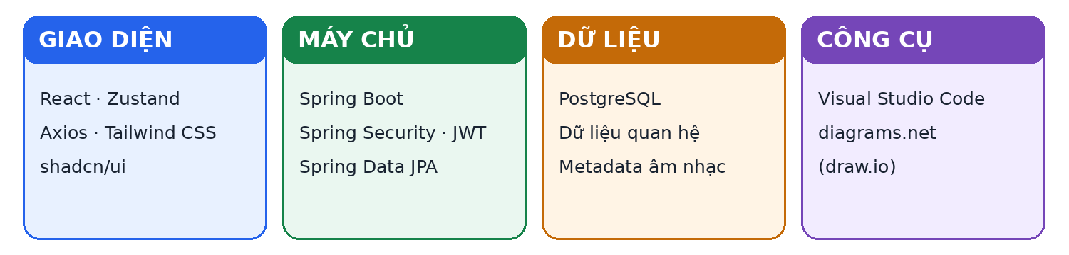
Hình 2.1. Các nhóm công nghệ và công cụ sử dụng trong đề tài

Frontend
React.js (Vite): React.js được sử dụng để xây dựng giao diện người dùng theo mô hình Single Page Application (SPA), cho phép cập nhật nội dung linh hoạt mà không cần tải lại toàn bộ trang. Vite hỗ trợ khởi tạo, chạy và đóng gói ứng dụng trong quá trình phát triển.
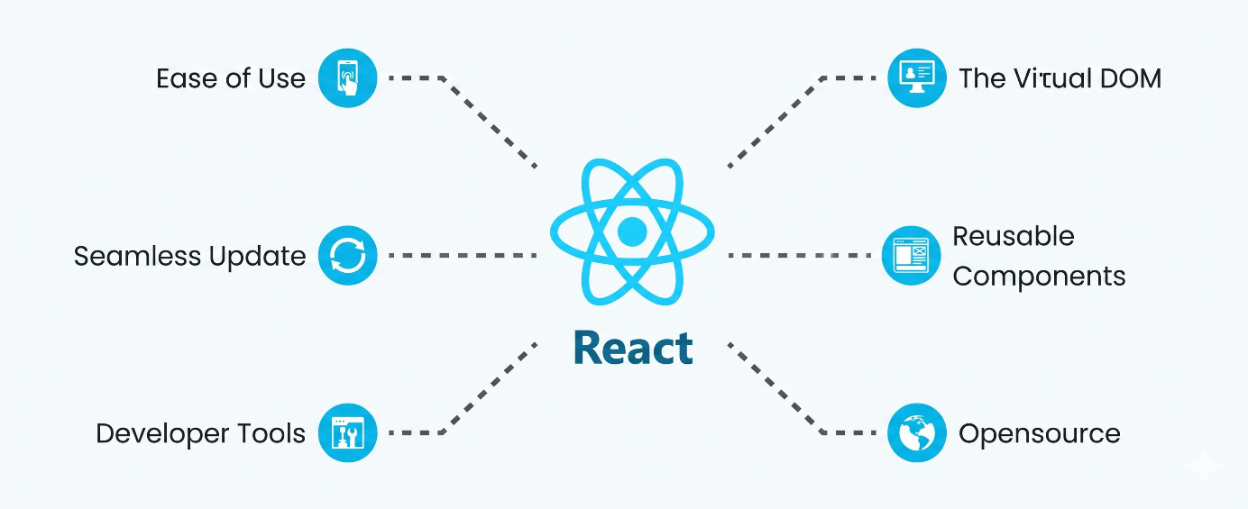
Trong ứng dụng nghe nhạc, React hỗ trợ cập nhật riêng phần giao diện chịu ảnh hưởng bởi thay đổi dữ liệu, chẳng hạn thông tin bài hát đang phát hoặc trạng thái yêu thích. Cơ chế điều hướng phía trình duyệt của SPA giúp chuyển giữa các màn hình mà không phải tải lại toàn bộ tài liệu HTML; việc duy trì phát nhạc vẫn cần bố trí trình phát ở vùng giao diện dùng chung và quản lý vòng đời đối tượng audio phù hợp.
Các điểm áp dụng chính trong đề tài:
- Tách giao diện thành các thành phần có trách nhiệm rõ ràng để thuận lợi tái sử dụng và bảo trì.
- Kết hợp Vite làm công cụ phục vụ phát triển và đóng gói mã nguồn; Vite không thay thế React mà hỗ trợ quy trình làm việc với dự án Frontend.

Zustand: Là thư viện quản lý trạng thái toàn cục, được sử dụng để lưu trữ trạng thái trình phát nhạc như bài hát hiện tại, trạng thái phát/dừng, âm lượng và hàng đợi phát. Nhờ đó, trình phát có thể duy trì trạng thái khi người dùng chuyển giữa các trang.
Cung cấp cách tạo store dùng chung để các thành phần cần thiết đọc hoặc cập nhật trạng thái mà không phải truyền dữ liệu qua nhiều tầng component. Store có thể chứa cả dữ liệu trạng thái và các hàm thao tác trạng thái; phạm vi sử dụng nên được giới hạn ở dữ liệu thực sự cần chia sẻ để tránh làm ứng dụng khó kiểm soát.
Đối với trình phát nhạc, một store có thể quản lý mã bài hát hiện tại, danh sách chờ, vị trí phát, âm lượng, chế độ phát lặp/ngẫu nhiên và trạng thái đang phát. Khi người dùng chuyển trang, các thành phần giao diện mới vẫn có thể đọc cùng một trạng thái phát. Zustand quản lý trạng thái giao diện; việc phát/giải mã âm thanh do trình duyệt và phần tử Audio đảm nhiệm, vì vậy cần đồng bộ sự kiện của Audio với store.
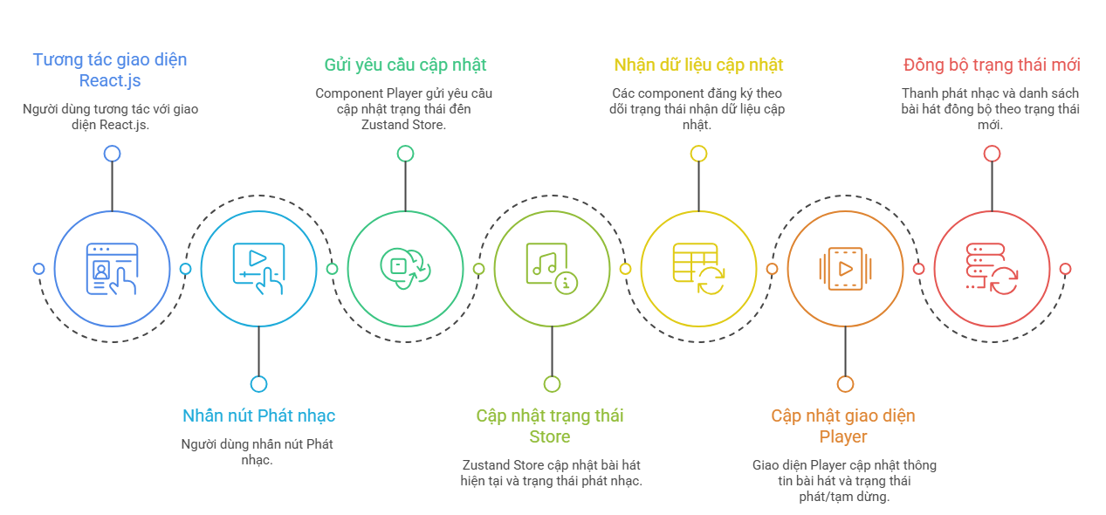
Khi triển khai trong chương trình:
- Chỉ cập nhật những trường trạng thái có liên quan đến thao tác, giúp giao diện phản hồi đúng và dễ dự đoán.
- Tách các hành động như play, pause, next và setVolume thành hàm có mục đích rõ ràng; kiểm thử các chuyển trạng thái quan trọng.
- Không lưu dữ liệu nhạy cảm hoặc thay thế cơ chế xác thực của máy chủ bằng store phía trình duyệt.

Axios: Là thư viện hỗ trợ gửi các yêu cầu HTTP từ Frontend đến Backend thông qua RESTful API. Axios được sử dụng để thực hiện các thao tác như đăng nhập, tìm kiếm bài hát, quản lý playlist và gửi dữ liệu đăng tải bài hát.
Quy trình giao tiếp thường gồm: giao diện phát sinh thao tác → Frontend gửi yêu cầu HTTP đến endpoint tương ứng → Backend kiểm tra dữ liệu và xử lý nghiệp vụ → Axios nhận phản hồi → giao diện cập nhật trạng thái và hiển thị kết quả. Các trạng thái đang tải, thành công và lỗi cần được xử lý riêng để người dùng biết kết quả thao tác.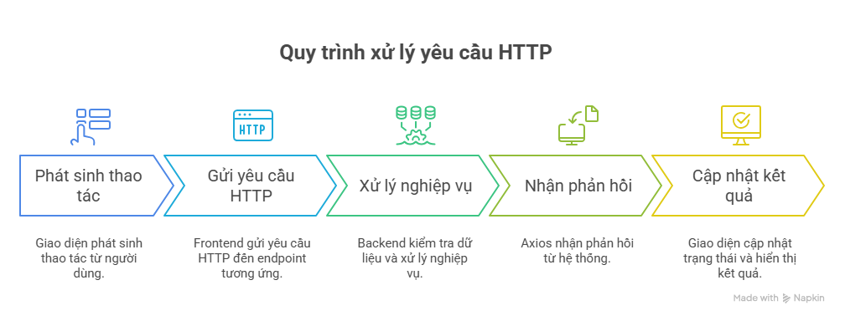
Khi triển khai trong chương trình:
- Dùng phương thức HTTP phù hợp với mục đích và truyền tham số/dữ liệu theo hợp đồng API đã thống nhất.
- Chuẩn hóa xử lý lỗi mạng, lỗi xác thực và lỗi nghiệp vụ; tránh hiển thị nguyên văn thông tin kỹ thuật nhạy cảm.
- Khi gửi token, chỉ sử dụng kênh HTTPS trong môi trường triển khai và cân nhắc cách lưu trữ token an toàn; không ghi token vào log.

Tailwind CSS và shadcn/ui: Tailwind CSS là hệ thống utility-first, cho phép mô tả trực tiếp bố cục, khoảng cách, màu sắc, kiểu chữ và trạng thái tương tác thông qua các lớp tiện ích. shadcn/ui cung cấp mã nguồn các thành phần giao diện có thể đưa vào dự án và tùy chỉnh; đây không phải bộ giao diện đóng chỉ dùng nguyên trạng. Kết hợp hai công cụ giúp duy trì phong cách nhất quán, đồng thời cho phép điều chỉnh chi tiết theo nhu cầu ứng dụng.
Trong website nghe nhạc, Tailwind CSS có thể được dùng để xây dựng bố cục co giãn theo kích thước màn hình, trạng thái hover/focus và giao diện tối. shadcn/ui hỗ trợ các thành phần tương tác thường gặp như nút, hộp thoại, menu, tab hoặc thông báo; các thành phần cần được chọn và điều chỉnh phù hợp với thiết kế, không nên sử dụng dàn trải.
Khi sử dụng:
- Tạo quy ước dùng chung cho màu sắc, khoảng cách, kiểu chữ và trạng thái để các trang không bị lệch phong cách.
- Kiểm tra khả năng sử dụng bằng bàn phím, độ tương phản, nhãn điều khiển và hiển thị trên màn hình nhỏ.
- Tùy biến thành phần theo thiết kế của đề tài, đồng thời kiểm soát số lượng lớp tiện ích để mã giao diện vẫn dễ đọc.

Backend
Spring Boot: Nền tảng phát triển ứng dụng Java, hỗ trợ cấu hình tự động và xây dựng ứng dụng web/API theo mô hình Spring. Trong đề tài, Spring Boot tổ chức các endpoint REST, tiếp nhận yêu cầu từ Frontend, gọi các lớp nghiệp vụ và phối hợp với tầng truy cập dữ liệu.
Spring Boot được lựa chọn thay vì PHP, C# hoặc Python nhờ khả năng tổ chức mã nguồn theo kiến trúc phân lớp, hỗ trợ xây dựng REST API và tích hợp hiệu quả với các công nghệ như Spring Security, Spring Data JPA và MySQL. Java có hệ sinh thái thư viện phong phú, cơ chế kiểm soát kiểu dữ liệu chặt chẽ và khả năng bảo trì mã nguồn tốt, phù hợp với ứng dụng có nhiều chức năng quản lý và xử lý nghiệp vụ. Bên cạnh đó, Spring Boot giúp giảm khối lượng cấu hình ban đầu, thuận tiện cho việc mở rộng và kiểm thử hệ thống. Việc lựa chọn công nghệ này cũng phù hợp với định hướng học tập và vận dụng kiến thức lập trình Java vào phát triển ứng dụng web theo mô hình Client–Server.
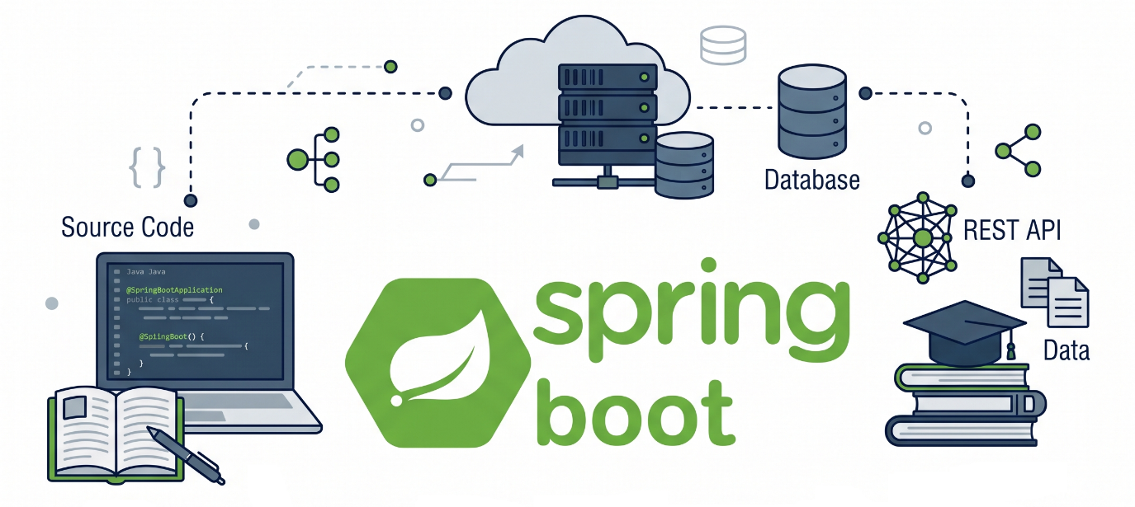
Trong ứng dụng này, Spring Boot đóng vai trò nền tảng chạy Backend và tổ chức các thành phần xử lý yêu cầu. Endpoint REST tiếp nhận dữ liệu từ trình duyệt, lớp điều khiển ánh xạ đường dẫn và phương thức HTTP, lớp dịch vụ thực hiện quy tắc nghiệp vụ, còn tầng truy cập dữ liệu phối hợp với cơ sở dữ liệu. Phân chia trách nhiệm giúp mã nguồn rõ ràng hơn và thuận tiện kiểm thử từng phần.
Phản hồi API nên có cấu trúc nhất quán, mã trạng thái HTTP phù hợp và chỉ trả về các trường dữ liệu cần thiết. Dữ liệu đầu vào cần được kiểm tra trước khi xử lý; các lỗi dự kiến nên được chuyển thành phản hồi dễ hiểu thay vì để lộ dấu vết lỗi nội bộ
Spring Security và JWT: Spring Security là khung bảo mật tích hợp với ứng dụng Spring, hỗ trợ thiết lập chuỗi bộ lọc để xác thực yêu cầu và áp dụng quy tắc phân quyền. JSON Web Token là định dạng token mang các thông tin định danh/claims đã được ký; trong mô hình stateless, máy chủ xác minh chữ ký và thời hạn của token ở các yêu cầu được bảo vệ. Token không được xem là dữ liệu bí mật đã mã hóa: không đưa mật khẩu hay thông tin nhạy cảm vào payload. Kết nối cần sử dụng HTTPS và chính sách lưu trữ token phải được cân nhắc theo mức độ rủi ro.
Sau khi xác thực thành công, hệ thống xác định danh tính người dùng và quyền/vai trò được phép thực hiện. Các thao tác như chỉnh sửa hồ sơ cá nhân, đăng bài hát hoặc xử lý nội dung quản trị cần được bảo vệ ở phía máy chủ; ẩn nút trên giao diện không thay thế cho kiểm tra quyền tại Backend.
- Kiểm tra token ở mọi endpoint yêu cầu đăng nhập, bao gồm chữ ký, thời hạn và các điều kiện xác thực cần thiết.
- Phân biệt xác thực (người dùng là ai) với phân quyền (người dùng được làm gì), áp dụng quyền tối thiểu cần thiết.
- Không ghi token/mật khẩu vào nhật ký; xử lý trường hợp hết hạn, đăng xuất và thu hồi phiên theo chính sách triển khai.
Spring Data JPA (Hibernate): Spring Data JPA hỗ trợ thao tác dữ liệu theo chuẩn JPA thông qua repository, giảm mã truy vấn lặp lại; Hibernate là bộ triển khai ORM ánh xạ đối tượng Java với bảng quan hệ. Công nghệ này được sử dụng để lưu và truy xuất các thực thể như tài khoản, bài hát, album và playlist. Các ràng buộc, giao dịch và truy vấn cần được thiết kế phù hợp với yêu cầu hệ thống.
Thông qua repository, tầng dịch vụ có thể gọi các thao tác truy vấn/lưu dữ liệu thay vì phụ thuộc trực tiếp vào chi tiết kết nối SQL ở mọi nơi. JPA mô tả cách ánh xạ đối tượng và quan hệ; Hibernate là một hiện thực phổ biến của đặc tả này. Những nghiệp vụ gồm nhiều thao tác dữ liệu liên quan cần được đặt trong phạm vi giao dịch phù hợp để bảo đảm tính nhất quán.
ORM giúp tăng tính thuận tiện nhưng không loại bỏ nhu cầu hiểu cấu trúc quan hệ và hiệu năng truy vấn. Cần xác định rõ quan hệ giữa thực thể, tránh tải dữ liệu không cần thiết, kiểm tra truy vấn phát sinh và sử dụng phân trang với danh sách dài. Với các truy vấn tìm kiếm hoặc báo cáo đặc thù, có thể cân nhắc truy vấn tường minh sau khi đo đạc và kiểm thử.
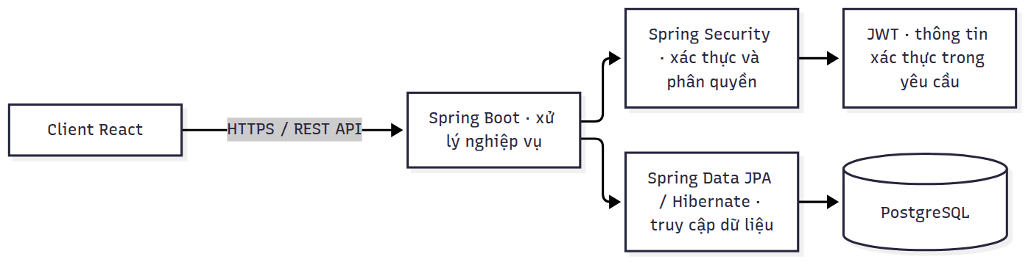

Cơ sở dữ liệu
PostgreSQL là hệ quản trị cơ sở dữ liệu quan hệ mã nguồn mở, sử dụng SQL để định nghĩa, truy vấn và cập nhật dữ liệu. Hệ thống lưu trữ dữ liệu trong các bảng có cấu trúc, hỗ trợ khai báo khóa chính, khóa ngoại, ràng buộc và giao dịch. Trong đề tài, PostgreSQL lưu các dữ liệu có cấu trúc như tài khoản, hồ sơ nghệ sĩ, bài hát, album, thể loại, playlist và mối liên kết giữa người dùng với nội dung.
Các lý do lựa chọn PostgreSQL cho đề tài:
- Hỗ trợ dữ liệu quan hệ và các ràng buộc cần thiết để quản lý liên kết người dùng, bài hát, album và playlist.
- Có thể kết hợp với Spring Data JPA/Hibernate để ánh xạ thực thể và thực hiện các thao tác CRUD, truy vấn theo nghiệp vụ.
- Cung cấp giao dịch và chỉ mục phục vụ tính toàn vẹn và tối ưu truy vấn; cần thiết kế và kiểm thử theo dữ liệu, tải thực tế.
Mô hình quan hệ phù hợp với dữ liệu của ứng dụng vì nhiều đối tượng có quan hệ xác định. Ví dụ, một người dùng có thể tạo nhiều playlist; một playlist có thể gồm nhiều bài hát và một bài hát có thể xuất hiện trong nhiều playlist. Quan hệ nhiều-nhiều thường được biểu diễn bằng bảng liên kết, trong đó có thể lưu thêm thứ tự bài hát hoặc thời điểm thêm vào danh sách. Cách tổ chức chính thức cần được chốt ở phần thiết kế cơ sở dữ liệu.
Khóa chính định danh duy nhất mỗi bản ghi; khóa ngoại giúp bảo đảm liên kết tham chiếu giữa các bảng; ràng buộc NOT NULL, UNIQUE hoặc CHECK có thể bảo vệ các điều kiện dữ liệu phù hợp. Chỉ mục (index) hỗ trợ tăng tốc một số truy vấn thường xuyên, chẳng hạn tra cứu theo định danh hoặc lọc theo trường được lập chỉ mục; việc thêm chỉ mục cần dựa trên mẫu truy vấn thực tế vì chỉ mục cũng làm tăng chi phí ghi và dung lượng lưu trữ.
Giao dịch cho phép nhóm các thao tác liên quan thành một đơn vị xử lý nhất quán. Kết hợp giao dịch với các ràng buộc dữ liệu giúp hạn chế trạng thái dở dang, ví dụ khi thêm một bài hát vào playlist và cập nhật thông tin thứ tự. Dữ liệu âm thanh dung lượng lớn là tệp nhị phân; trong phạm vi thiết kế này, PostgreSQL chủ yếu lưu metadata và thông tin tham chiếu đến tệp, còn phương án lưu trữ tệp cần được lựa chọn riêng theo điều kiện triển khai.

Công cụ sử dụng
Visual Studio Code là trình soạn thảo mã nguồn đa nền tảng, được sử dụng làm môi trường làm việc với mã Frontend và Backend trong đề tài. Công cụ hỗ trợ tô sáng cú pháp, tìm kiếm trên dự án, quản lý tệp, tích hợp terminal và gỡ lỗi thông qua cấu hình/tiện ích phù hợp với ngôn ngữ và môi trường phát triển.
Trong quá trình thực hiện, VS Code hỗ trợ chỉnh sửa mã React/Java, theo dõi cấu trúc thư mục, chạy lệnh phát triển và xem thông báo lỗi. Tiện ích mở rộng chỉ nên cài đặt khi cần thiết, lựa chọn từ nguồn đáng tin cậy và cấu hình thống nhất để tránh phụ thuộc vào thiết lập riêng của một máy.
Công việc thực hiện với VS Code:
- Tạo, chỉnh sửa và tìm kiếm mã nguồn trong các phần giao diện và máy chủ.
- Mở terminal để chạy ứng dụng, lệnh build hoặc kiểm thử theo cấu hình dự án.
- Hỗ trợ kiểm tra lỗi và rà soát thay đổi; VS Code không thay thế công cụ quản lý phiên bản hoặc quy trình kiểm thử.
Trong đề tài, diagrams.net được dùng cho công việc trực quan hóa và trình bày các sơ đồ phân tích/thiết kế. Người thực hiện cần chọn loại biểu đồ phù hợp với nội dung, thống nhất ký hiệu, đặt tên hình và bảo đảm chữ trong sơ đồ đọc rõ khi chèn vào tài liệu. Công cụ này phục vụ vẽ và xuất sơ đồ, không dùng để soạn thảo mã nguồn hoặc tự động kiểm chứng tính đúng đắn của mô hình.

Kiến trúc hệ thống
Lý do lựa chọn mô hình Client–Server cho đề tài vì phù hợp với đặc điểm của một ứng dụng web nghe nhạc trực tuyến, trong đó giao diện người dùng và quá trình xử lý dữ liệu cần được phân chia rõ ràng. Client đảm nhiệm việc hiển thị giao diện, tiếp nhận thao tác của người dùng và gửi yêu cầu đến Server. Server chịu trách nhiệm xử lý nghiệp vụ, xác thực người dùng, quản lý dữ liệu và trao đổi thông tin với cơ sở dữ liệu. Việc sử dụng mô hình này giúp hệ thống dễ dàng bảo trì, kiểm thử và phát triển thêm chức năng trong tương lai.
Dưới đây là bảng so sánh giữa các kiến trúc:
Tiêu chí | Client–Server | MVC | MVVM
Bản chất | Kiến trúc phân tán | Tổ chức phần mềm | Tổ chức phần mềm
Mục đích | Phân chia Client và Server | Phân chia dữ liệu, giao diện và xử lý | Tách giao diện khỏi logic trình bày
Thành phần | Client, Server | Model, View,Controller | Model, View, ViewModel
Phạm vi | Toàn hệ thống | Thường ở tầng phần mềm | Thường ở tầng giao diện
Mức sử dụng | Rất phổ biến | Phổ biến | Phổ biến trong một số framework

Mô hình Client–Server là mô hình kiến trúc mạng trong đó hệ thống được tổ chức thành hai thành phần chính: Client (máy khách) và Server (máy chủ). Client gửi yêu cầu đến Server để sử dụng các dịch vụ hoặc truy xuất dữ liệu, trong khi Server tiếp nhận, xử lý yêu cầu và trả kết quả về cho Client. Mô hình này giúp phân chia trách nhiệm giữa giao diện người dùng và xử lý dữ liệu, tạo điều kiện thuận lợi cho việc phát triển, bảo trì và mở rộng hệ thống.
Trong mô hình này, Client chịu trách nhiệm cung cấp giao diện tương tác, tiếp nhận thao tác của người dùng và gửi yêu cầu đến Server. Server đảm nhận việc xử lý nghiệp vụ, kiểm tra dữ liệu, xác thực và phân quyền người dùng, đồng thời phối hợp với hệ quản trị cơ sở dữ liệu để lưu trữ và truy xuất thông tin.
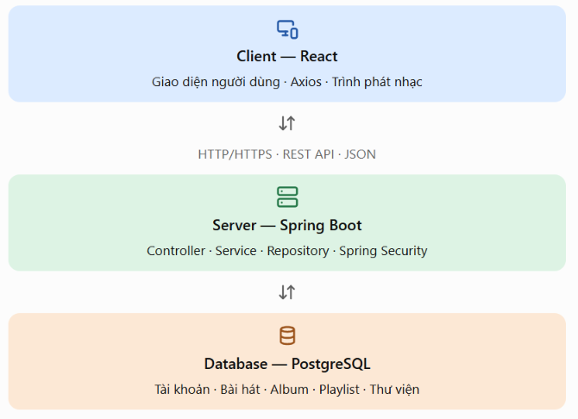
Đối với đề tài xây dựng ứng dụng web nghe nhạc trực tuyến, mô hình Client–Server được áp dụng để phân tách giao diện và xử lý phía máy chủ. Client được xây dựng bằng React, chịu trách nhiệm hiển thị giao diện, tiếp nhận thao tác tìm kiếm bài hát, quản lý thư viện cá nhân và điều khiển trình phát nhạc. Server được xây dựng bằng Spring Boot, cung cấp các REST API để tiếp nhận yêu cầu, xử lý nghiệp vụ, xác thực người dùng và trao đổi dữ liệu với cơ sở dữ liệu PostgreSQL. Cách tổ chức này giúp hệ thống có cấu trúc rõ ràng, thuận tiện cho việc phát triển và kiểm thử từng thành phần độc lập.

Công cụ hỗ trợ
Visual Studio Code: Công cụ hỗ trợ soạn thảo, tìm kiếm, tổ chức và gỡ lỗi mã nguồn. Trong phạm vi đề tài, VS Code được sử dụng để làm việc với mã Frontend/Backend, chạy lệnh cần thiết và rà soát cấu trúc dự án.
Diagrams.net (draw.io): Công cụ tạo và chỉnh sửa sơ đồ phục vụ phân tích, thiết kế. Sơ đồ được xuất/chèn vào báo cáo với tên hình, chú thích và kích thước bảo đảm dễ đọc. Đây là công cụ trực quan hóa, tách biệt với môi trường viết mã.
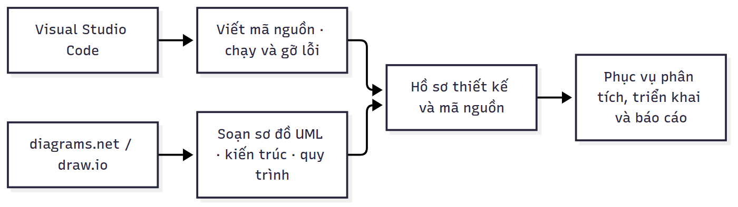

Kết luận chương

PHÂN TÍCH VÀ THIẾT KẾ HỆ THỐNG
Nội dung – Tổng hợp, thu thập, phân tích, đánh giá các số liệu thực tế để giải quyết vấn đề mà đồ tài quan tâm.

Khảo sát và phân tích yêu cầu hệ thống

Vai trò thu thập yêu cầu

Phương pháp thu thập yêu cầu

Đánh giá và lựa chọn kiến trúc, công nghệ

Phân tích hệ thống

Yêu cầu chức năng

phi chức năng

tác nhân

xác định use case – chức năn

use case phân rã

use case tổng quát

phân cấp chức năng

Thiết kế hệ thống

Biểu đồ hoạt động

tuần tự

thành phần

bđ lớp

thiết kế cơ sở dữ liệu

thiết kế giao diện

Kết luận chương

CÀI ĐẶT VÀ KIỂM THỬ HỆ THỐNG
Nội dung – Trình bày những đóng góp chính của Bài tập lớn (sản phẩm, kết quả, giải pháp, khuyến nghị, ý kiến đề xuất,….).

Môi trường phát triển

Cài đặt và triển khai hệ thống

Kết quả thực nghiệm

Kiểm thử hệ thống
Kết luận chương
(Trong trường hợp chưa dự kiến được cấu trúc nội dung, cần chỉ ra được những vần đề chính cần tập trung nghiên cứu và giải quyết)
(Kết cấu Bài tập lớn có thể thiết kế thành nhiều chương, tối thiểu 3 chương)

KẾT LUẬN VÀ HƯỚNG PHÁT TRIỂN
Đề tài dự kiến xây dựng nguyên mẫu website nghe nhạc trực tuyến cho người nghe, nghệ sĩ và quản trị viên. Kết quả gồm khảo sát, đặc tả yêu cầu, kiến trúc ứng dụng, mô hình dữ liệu quan hệ và thiết kế các luồng chức năng chính.
Về sản phẩm, hệ thống dự kiến hỗ trợ duyệt, tìm kiếm và phát nhạc trên giao diện SPA; duy trì trình phát khi chuyển trang; quản lý hàng đợi và playlist. Người dùng đăng ký, đăng nhập và sử dụng chức năng theo quyền. Nghệ sĩ gửi bài hát cùng thông tin liên quan để kiểm tra trước khi công khai; quản trị viên xem xét nội dung cần xử lý.
Về kỹ thuật, đề tài vận dụng React.js, Zustand, Axios, Tailwind CSS và shadcn/ui ở giao diện; Spring Boot, Spring Security, JWT và Spring Data JPA ở máy chủ; PostgreSQL lưu dữ liệu có cấu trúc. Thiết kế tách thành phần giao diện, nghiệp vụ và dữ liệu, áp dụng xác thực, phân quyền và truyền tải âm thanh hỗ trợ tua trong phạm vi triển khai. Sản phẩm dự kiến gồm mã nguồn nguyên mẫu, mô hình dữ liệu, sơ đồ thiết kế và kết quả kiểm thử chức năng chính.
Nghiên cứu tiếp theo có thể kiểm thử hiệu năng với nhiều người dùng đồng thời, đo thời gian phản hồi và độ ổn định phát nhạc trong các điều kiện mạng. Có thể nghiên cứu lưu trữ tệp trên dịch vụ đối tượng, phân phối qua CDN, tối ưu bộ đệm và streaming thích ứng để tăng khả năng mở rộng.
Hướng phát triển chức năng gồm gợi ý nhạc theo sở thích, lời bài hát đồng bộ, thống kê cho nghệ sĩ và kiểm duyệt nội dung nâng cao. Cần đánh giá thêm an toàn thông tin, bảo vệ dữ liệu cá nhân, khả năng truy cập và mức độ hài lòng của người dùng để xác định ưu tiên cho các phiên bản tiếp theo.
- Trình bày dự kiến những đóng góp của Bài tập lớn một cách ngắn gọn, không có lời bàn và bình luận thêm.
- Kiến nghị về những nghiên cứu tiếp theo dựa trên kết quả đã đạt được ở Bài tập lớn này.

DANH MỤC TÀI LIỆU THAM KHẢO
[1] Khoa Quản trị kinh doanh (2023), Đề cương học phần và hướng dẫn trình bày về TL/BTL/BC, Khoa Quản trị kinh doanh - Trường Đại học Công nghệ Đông Á, Hà Nội, tr17-24.
[2] Thân Thanh Sơn (2011), [Online], Available: http://www.worldwideweb.com/2011/01 /Thong-ke-doanh-nghiep.html#.

PHỤ LỤC
(Ví dụ: Mẫu phiếu thu thập thông tin, ...)
TIẾN ĐỘ THỰC HIỆN ĐỒ ÁN
(Ghi rõ từng thời gian tiến hành các công việc của Bài tập lớn)
Ví dụ: Bảng 1. Tiến độ thực hiện đề tài
TT | Nội dung thực hiện | Tiến độ thực hiện
1 | Xây dựng đề cương | Từ 14/10/2026 đến 15/10/2026
2 | Nộp đề cương | Từ 15/10/2026 đến 16/10/2026
3 | Bảo vệ đề cương | Từ 16/10/2026 đến 19/10/2026
4 | Viết các nội dung của Bài tập lớn | Từ 20/10/2026 đến 30/11/2026
5 | Hoàn thiện các nội dung của Bài tập lớn theo ý kiến của giảng viên | Từ 30/11/2026 đến 07/12/2026
6 | Nộp Báo cáo | Từ 07/12/2026
7 | Thi vấn đáp | Theo lịch Khảo thí

NHÓM TRƯỞNG SINH VIÊN THỰC HIỆN
(Ký ghi rõ họ tên)
Nguyễn Văn A

HƯỚNG DẪN CÁCH TRÌNH BÀY
CÁC PHẦN NỘI DUNG CỦA ĐỀ CƯƠNG
- Tháng, năm ở trang bìa và trang 1 là thời điểm nộp Đề cương Bài tập lớn của sinh viên.
- Đề cương phải được trình bày một cách ngắn gọn, súc tích những nội dung chính mà tác giả muốn nghiên cứu.
- Phần nội dung của Đề cương Bài tập lớn không được ít hơn 10 trang và không nhiều hơn 20 trang (không tính phần Phụ lục).
- Soạn thảo văn bản:
- Sử dụng kiểu chữ Times New Roman, cỡ 14 của hệ soạn thảo Winword hoặc tương đương; mật độ chữ bình thường; không được nén hoặc kéo dãn khoảng cách giữa các chữ;
- Dãn dòng đặt ở chế độ 1.5 lines; lề trên 2.0cm; lề dưới 2.0 cm; lề trái 3.5cm; phải 2.0 cm.

TIÊU CHÍ ĐÁNH GIÁ ĐỀ CƯƠNG

Tên đề tài: Tên đề tài viết ngắn gọn nhưng nêu được vấn đề cơ bản cần giải quyết, không ghi tên đề tài quá dài và chứa đựng quá nhiều mục tiêu.
Hình thức: Có hình thức đúng với quy định theo yêu cầu cầu.
Tính phù hợp: Tên đề tài và nội dung Bài tập lớn phù hợp với mã số và chuyên ngành đào tạo.
Sự trùng lặp: Đề tài không sao chép cơ học với các công trình đã được đăng tải.
Tính khả thi: Phù hợp với trình độ của sinh viên; Có thể hoàn thành Bài tập lớn trong thời gian và môi trường nghiên cứu, đào tạo cho phép.
Tính khoa học: Được thể hiện thông qua mô hình toán, phân tích, đánh giá, thực nghiệm, tính toán mô phỏng (Xem yêu cầu về nội dung).
Tính ứng dụng: Có khả năng ứng dụng vào thực tế hay được học thuật hóa trên cơ sở các đề tài nghiên cứu của Học viện.
Nội dung: Đề cương phải nêu bật được các dự định sẽ tiến hành trong thời gian làm Bài tập lớn, bao gồm:
- Mở đầu: Lý do chọn đề tài; Mục đích và mục tiêu.
- Trình bày lý thuyết ngắn gọn, khảo sát các công trình đã đăng tải liên quan đến đề tài Bài tập lớn, nêu những vấn đề còn tồn tại, chỉ ra những vấn đề mà đề tài Bài tập lớn quan tâm.
- Diễn giải cơ sở lý thuyết; Tổng hợp, thu thập, phân tích, đánh giá các số liệu trên cơ sở lý thuyết, bài toán và yêu cầu thực tế để giải quyết vấn đề mà đề tài quan tâm.
- Trình bày phần tính toán, mô phỏng hay sản phẩm, kết quả thực nghiệm để minh chứng cho các kết quả trong các chương trước.

